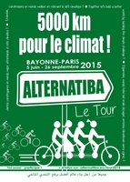
Béziers le 18 juin 10h à la CIMADE 14 rue de la Rotonde
10h ouverture au public, stands.
11h débat sur les circuits courts et l’agriculture bio.
12h accueil des cyclistes, apéritif.
12h 30 repas (avec participation) et animation musicale.

Renseignements, réservations au 06 23 79 36 76 ou Cabrol.marie-paule@orange.fr

Possibilité de porter son pique-nique.

Changeons le système, pas le climat !

